Progetto Automazione Procedure Stage e Alternanza Scuola Lavoro
??Componenti del progetto: Baldi Cristian, Beretta Marco, Figini Nicolas, Pomi Moris

Introduzione
Durante gli scorsi anni, molti componenti della nostra classe hanno avuto esperienze lavorative, grazie alla partecipazione a diversi stage. La maggior parte degli alunni ha notato che le procedure amministrative per la compilazione delle pratiche e dei documenti necessari ha comportato un considerevole dispendio di energie e di risorse da parte di alunni, segreteria e docenti.
Lo stesso problema è stato fatto notare da alcuni professori, in particolar modo dal professor Valerio Sala, il quale ha proposto di realizzare un sistema che permettesse l'automatizzazione di tutto il processo amministrativo e burocratico. La proposta è stata accolta da quattro alunni della 5^ informatica B, i quali hanno iniziato a ideare un progetto a partire da Febbraio 2015.
La stesura e la realizzazione del progetto hanno seguito le linee guida apprese grazie alla materia "Gestione del progetto e organizzazione dell'impresa" e al corso "Project Management", affrontato dalla classe durante il mese di Dicembre 2014. Grazie a questi fondamenti siamo stati in grado di pianificare correttamente il progetto e di completarne lo sviluppo.

Fasi del progetto
Il progetto è stato suddiviso in diverse fasi:
- Raccolta dei requisiti
La prima fase è servita per raccogliere tutte le richieste da parte di coloro i quali sarebbero andati ad utilizzare il sistema una volta completato.
- Analisi dei requisiti
In questa fase si sono organizzati tutti i requisiti raccolti, facendo emergere i dettagli e le problematiche tecniche.
- Analisi delle priorità
Ai requisiti è stata assegnata una priorità di realizzazione sulla base dell'importanza della funzionalità, della complessità e del tempo di sviluppo richiesto.
- Studio dell'ambiente di sviluppo
Per realizzare il sistema abbiamo optato per l'utilizzo di una piattaforma e di alcuni linguaggi di programmazione non studiati. Si è resa quindi necessaria una fase di apprendimento di nuove competenze per poter lavorare con l'ambiente di sviluppo più adatto e produttivo.
- Progettazione del sistema
In questa fase si è progettato il funzionamento di tutti i componenti del sistema, in particolar modo del database e dell'interfaccia grafica. Questa fase si è suddivisa in: progettazione concettuale e logica del database e progettazione dell'interfaccia web.
- Sviluppo del sistema
In questa fase si è realizzato quanto pianificato nella fase precedente, in particolar modo si sono implementati il database e l'interfaccia web.

- Documentazione
In parallelo alla progettazione e allo sviluppo del sistema si è sempre svolta un'attività di documentazione, volta a registrare di volta in volta i progressi effettuati e le milestone raggiunte.
- Fase finale
L'ultima fase prevede l'installazione del sistema, il test e il collaudo. In aggiunta, è prevista anche la stesura di un manuale utente e la formazione degli utenti che andranno a sfruttare le potenzialità del sistema.

Documenti di progetto
Durante la pianificazione del progetto sono stati realizzati alcuni documenti: quelli di maggior rilevanza sono la WBS e il GANTT.

WBS

GANTT
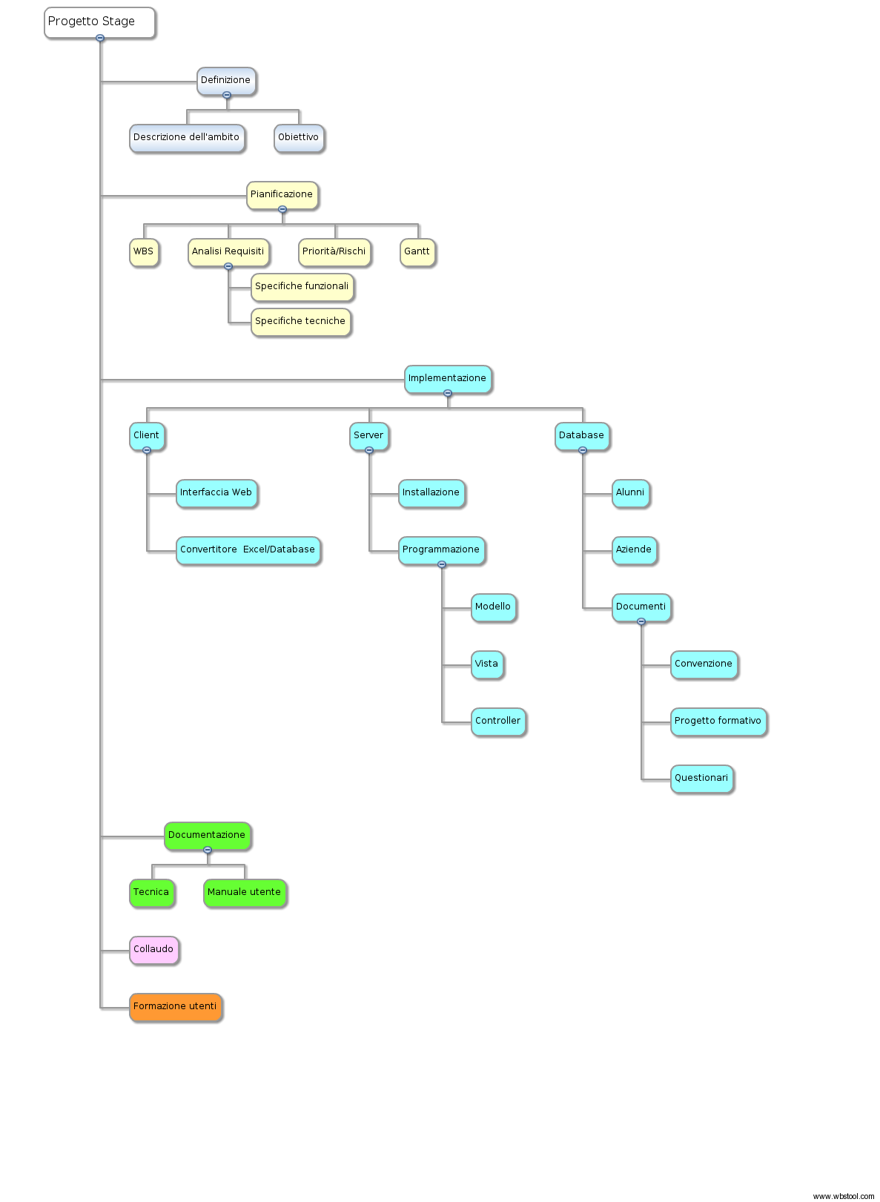

Relazione tecnica
Per risolvere il problema della gestione e della stampa automatica dei documenti relativi a alternanze scuola-lavoro e stage estivi e invernali è stata realizzata una Web Application.

Come tutte le applicazioni e siti internet interattivi è stato necessario realizzare una parte lato client (l’interfaccia per l’utente) e una lato server (il software vero e proprio che gestisce le richieste).

La parte lato client è stata realizzata per essere utilizzata tramite un qualsiasi Browser di Internet in modo da rendere accessibile il servizio da ogni luogo e dispositivo.
Siamo stati attenti a rispettare gli ultimi standard dal punto di vista del design e della progettazione di interfacce Web, usando tecnologie moderne come l’HTML5, il CSS3 e Javascript.
In particolare è possibile usare il sito da noi realizzato sia da computer che da tablet che da cellulare, senza problemi.

La parte lato server è stata invece progettata per essere quanto più estensibile possibile, preventivando la possibilità futura di aggiungere nuove funzionalità al software.
Il linguaggio di programmazione scelto per realizzare il tutto è stato PHP, usato ormai in milioni di siti Internet e applicazioni Web.
In particolare abbiamo scelto di utilizzarlo affiancato alla libreria di sviluppo Laravel, anche essa popolare tra gli sviluppatori, usata anche in molte aziende.
Essa si propone di rendere più semplice e veloce lo sviluppo di applicazioni, tenendo sotto controllo la performance e supportando anche carichi di lavoro notevoli.
Inoltre è stato necessario utilizzare un Database per salvare ed organizzare tutti i dati delle alternanze, degli stage, degli alunni e delle aziende.
Anche il database è stato pensato per eventuali miglioramenti futuri e features aggiuntive.

Tutto il progetto è stato realizzato con software completamente gratuito e Open Source su sistema operativo Linux, senza spendere un centesimo.
Nella fase di progettazione abbiamo usato strumenti di coordinamento e collaborazione tra i quali c’è Git: esso permette di sviluppare e lavorare allo stesso progetto su computer diversi, rendendo più veloce e collaborativo lo sviluppo di ogni software.

